温室环境检测系统方案
来源：互联网
1.引言
温室又称暖房，在环境参数恒定的温室里培养植物，能为植物提供更合适的生长环境。温室包括栽种槽、供水系统、温控系统、辅助照明系统、湿度控制系统等。要实现温湿度等理化指标的调控，必须先获得当前环境的各项理化指标参数。因此，可在温室中的各个分布点放置环境的各项理化指标参数的采样模块，根据当前各项理化指标参数及预先设定的各项理化指标的阈值，利用继电器控制外部设备的开关，则可使温室维持恒定的土壤温湿度、空气温湿度、二氧化碳浓度、光照强度等理化指标。
2.ATxmega128A1介绍
ATxmega128A1是强化性能的8位AVR微处理器。其具有128KB闪存，工作电压为1.6~3.6V，是目前唯一使用1.6V电压工作的闪存微处理器，功耗超低且具有丰富的片上资源：4路模拟比较器、4通道DMA控制器、8通道事件系统、4个SPI接口、4个I2C口、8个16位定时/计数器、2个16路12位A/D转换器、2个2路12位D/A转换器、1个AES加密引擎、1个RTC，以上资源均不用CPU资源，可最大限度提高系统性能且降低功耗，最高可达32MI/s的处理性能。由于其丰富的片上资源，使得外围电路得到极大的简化，同时又提高了系统的稳定性、安全性及可靠性。
3.系统总体设计
本文所设计的温室环境检测仪，要求可以对温室内的空气温湿度、土壤温湿度、空气二氧化碳浓度、光照强度进行采样，并用液晶屏显示各个监测点的环境参数，其设计框图如图1所示。
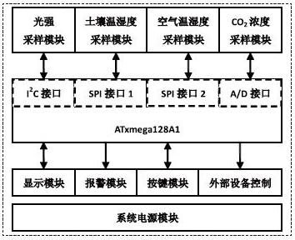
图1 系统设计总体框图
各个传感器模块把被测的非电量转换为可测量的电压值或数据，ATxmega128A1微控制器根据各个传感器的数据传输协议与其通信，获取各个传感器检测到的环境参数，并将环境参数传输至储存器中进行数据处理，最终获得当前温室环境的各项理化指标参数。
温室环境检测仪采用了低功耗的的微控制器ATxmega128A1、传感器模块以及低功耗的器件，因此该温室环境检测仪具有功耗低的特点。另外，传感器模块的线性度、灵敏度、迟滞性、重复性、漂移等静态特性良好，能够满各种温室场合。温湿度传感器具有瞬时响应快的特性，使温室环境检测仪在温室环境参数失调时能及时检测出温室环境参数的变化并输送给控制电路进行调整，从而使温室环境稳定，维持农作物生长所需的最适宜的环境参数。
4.系统硬件电路设计
系统硬件电路由ATxmega128A1最小系统、土壤温湿度传感器模块电路、空气温湿度传感器模块电路、空气二氧化碳浓度传感器模块电路、光照强度传感器模块电路、按键显示模块电路、报警模块电路和系统电源模块电路组成。
4.1土壤温湿度传感器模块
采用SLHT5土壤温湿度采样模块来测量土壤的温度及相对湿度，其硬件接口电路如图2（a）所示。该传感器模块把传感元件与信号处理电路集成起来，输出全标定的数字信号。传感器包括一个电容性聚合体测湿敏感元件、一个能隙材料制成的测温元件，并在模块内集成有14位A/D转换器以及串行接口电路，具有超快响应、抗干扰能力强和极高的性价比等优点。
4.2空气温湿度传感器模块
采用SHT75空气温湿度采样模块来测量空气的温度及相对湿度，其硬件接口电路如图2（b）所示。模块内部含有已校准数字信号输出的温湿度传感器。其中包含有一个电容式聚合体测湿元件和一个能隙式测温元件，并与一个14位A/D转换器以及串行接口电路在同一模块上实现无缝连接。其结构大致与土壤温湿度传感器模块电路相同，但两种模块应用场合不同。
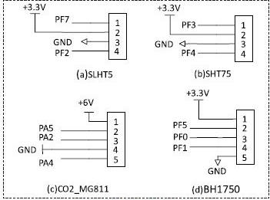
图2 各传感器的模块电路
4.3空气二氧化碳浓度传感器模块
采用MG811二氧化碳感应探头作为敏感元件，其硬件接口电路如图2（c）所示。模块可设定阈值，当环境参数超过阈值时，DOUT引脚输出低电平。模块亦可在AOUT引脚输出模拟电压，根据电压大小查表即可得知当前空气二氧化碳浓度参数。测量范围为0~10000ppm.
MG811二氧化碳传感器具有灵敏度高、选择性良好、使用寿命长、稳定性好的优点。模块内部带有温度补偿输出，当环境温度变化时，输出电压信号变化，温度变化量转换为对应电压输出变化量，从而通过程序补偿该温度变化量，使探头能更有效的检测。
4.4光照强度传感器模块
采用BH1750光强采样模块来测量光照强度，其硬件接口电路如图2（d）所示。该模块光谱范围与人眼相近，对光源依赖性不大，具有测量范围宽（1~65535勒克斯）和高分解的特点。内部带有1.8V电压的逻辑输入接口，照度数字转换器，I2C总线接口，因此无需任何外部器件即可实现实时的光照强度采样。
4.5键盘显示、报警、电源模块键盘与显示模块是用户与温室环境检测仪进行信息交流的模块，键盘由多个按键组成，显示电路采用Nokia5110液晶显示模块，报警电路则由发光二极管、三极管、蜂鸣器组成，其硬件电路如图3所示。电源模块采用稳压芯片使蓄电池电压转化成所需要的供电电压，其硬件电路如图4所示。
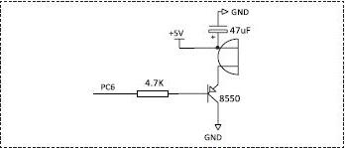
图3 蜂鸣报警电路
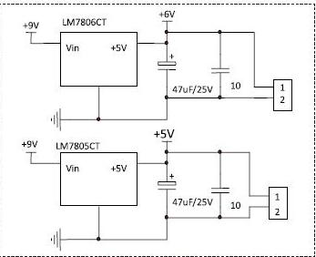
图4 电源模块电路
5.系统软件设计
温室环境检测仪软件设计主要包括按键扫描设计、Nokia5110显示程序的设计、I2C通信接口设计。系统软件设计总流程如图5所示。
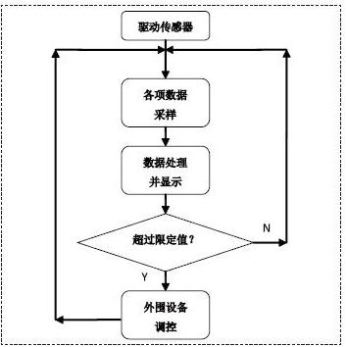
图5 系统软件设计流程图
数据采样成功后进行处理并送液晶显示，再判断是否偏离预先设定的阈值，没偏离，则继续采样，若偏离则控制外部设备如供水、温控、照明、湿度控制等系统进行适量的调控，直至采样数据回到阈值之内，则达到检测的目的，从而维持温室环境参数的稳定。
6.结论
温室环境所需控制的理化指标众多，为了能实现自动控制这些理化指标并使多项理化指标测量一体化，采用单片机及传感器实现的温室环境检测仪，先采样温室环境参数，然后根据设定的阈值判断是否超标或过低，从而控制外部设备的开关，实现平衡温室各项理化指标参数，使温室环境参数维持稳定。经过实验验证，该设计方案达到温室环境参数检测的要求。

